**Test Script and Result**

|  |  |  |  |
| --- | --- | --- | --- |
| **Project ID :** | ED-0012-65 | **Test ID :** | PRCE0009 |
| **Project Name :** | โครงการพัฒนาและปรับปรุงระบบสารสนเทศของกรมสรรพสามิต | | |
| **System Name :** | ระบบงานแจ้งราคาขายปลีกแนะนำ  TOR ข้อ 2.2 ระบบงานแจ้งราคาขายปลีกแนะนำ | | |
| **Tested By :** | นายณัฐดนัย เพ็ญจันทร์ | **Tested Date :** | 6/09/2566 |
| **Reviewed By SQA :** | นายมณฑล เธียรธนะกุล | **Reviewed  Date :** | 1/09/2566 |
| **Ack. By SA :** | นายประดิษฐ์ ศรีบุญ | **Ack.  Date :** |  |

**รายการ Software Component ที่ทำการทดสอบ**

|  |  |  |  |
| --- | --- | --- | --- |
| **Software Component** | **Software Component Name** | **Opened Defects** | **Closed Defects** |
| PRCE0009 | บันทึกแบบแจ้งราคาขายปลีกแนะนำ ภส.02-01 (PRCE0009) | 8 |  |
|  |  |  |  |
|  |  |  |  |
|  |  |  |  |
|  |  |  |  |
|  |  |  |  |
|  |  |  |  |
|  |  |  |  |
|  |  |  |  |
|  |  |  |  |
|  |  |  |  |
|  |  |  |  |
|  |  |  |  |
|  |  |  |  |
|  |  |  |  |

|  |  |  |  |  |
| --- | --- | --- | --- | --- |
| **Test Case ID :**  **Test Case Name :** | | | | |
| **Software Component :** | | | | |
| **Prerequisite :** | | | | |
| **Input Data / Test Data :** | | | | |
| **Expected Output  :** | | | | |
| **No.** | **Activity** | **Pass** | **Fail** | **Remark** |
| 16 | เลือกกลุ่มสินค้า 1302 –  สุรากลั่น แล้วขึ้นแจ้งเตือน ดังรูป |  | ü |  |

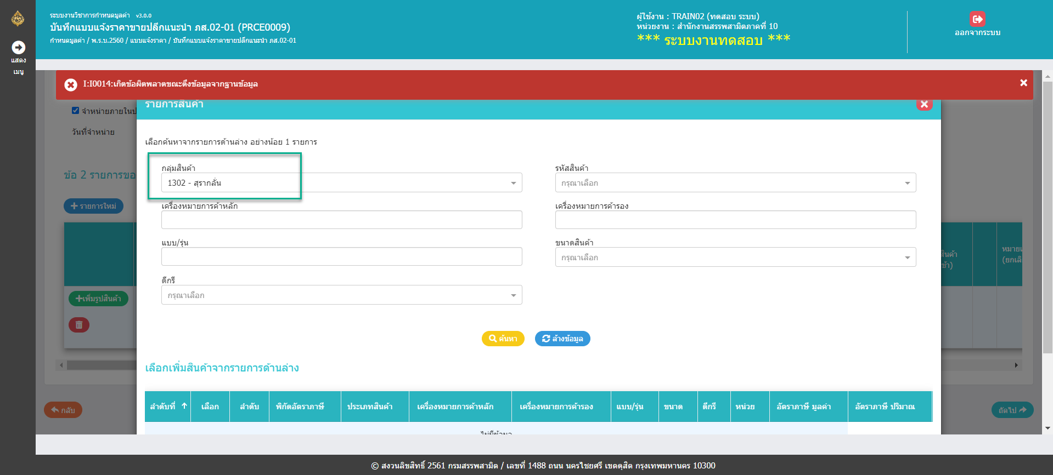

|  |  |  |  |  |
| --- | --- | --- | --- | --- |
| **Test Case ID :**  **Test Case Name :** | | | | |
| **Software Component :** | | | | |
| **Prerequisite :** | | | | |
| **Input Data / Test Data :** | | | | |
| **Expected Output  :** | | | | |
| **No.** | **Activity** | **Pass** | **Fail** | **Remark** |
| 17 | เมื่อทำการเลือก ลักษณะการจำหน่ายสินค้า อันดอันหนึ่ง แล้ว กดซ้ำอีกครั้ง ทำการเพิ่มรายการสินค้าได้ปกติ แต่ไม่สามารถบันทึกได้ |  | ü |  |

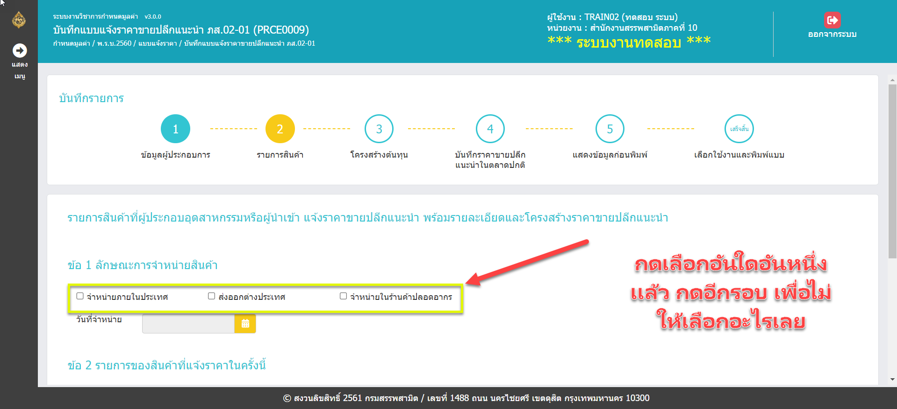

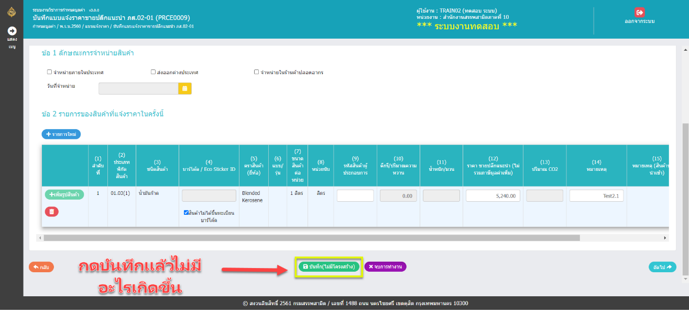

|  |  |  |  |  |
| --- | --- | --- | --- | --- |
| **Test Case ID :**  **Test Case Name :** | | | | |
| **Software Component :** | | | | |
| **Prerequisite :** | | | | |
| **Input Data / Test Data :** | | | | |
| **Expected Output  :** | | | | |
| **No.** | **Activity** | **Pass** | **Fail** | **Remark** |
| 18 | ค่าปริมาณCO2มากกว่าที่กำหนด แต่สามารถบันทึกได้ |  | ü |  |

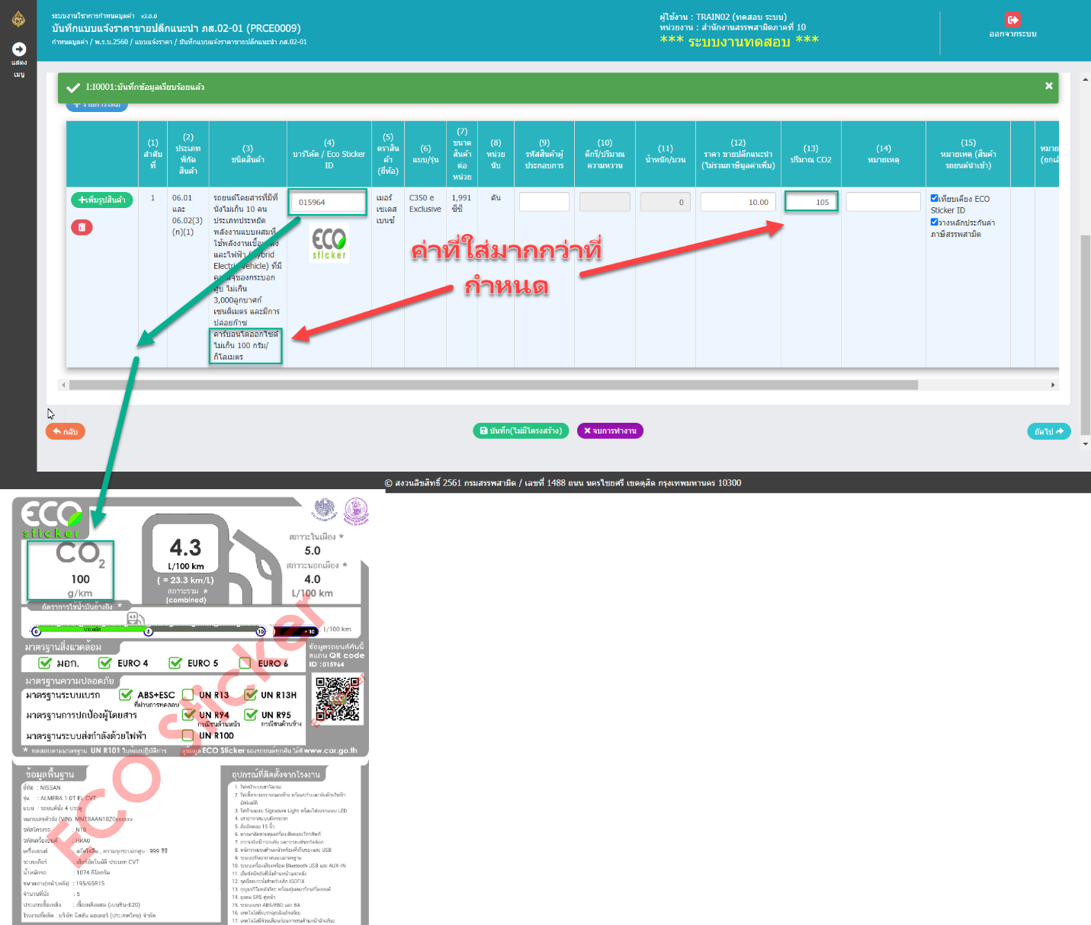

|  |  |  |  |  |
| --- | --- | --- | --- | --- |
| **Test Case ID :**  **Test Case Name :** | | | | |
| **Software Component :** | | | | |
| **Prerequisite :** | | | | |
| **Input Data / Test Data :** | | | | |
| **Expected Output  :** | | | | |
| **No.** | **Activity** | **Pass** | **Fail** | **Remark** |
| 19 | Upload รูปแล้วเกิดError |  | ü |  |

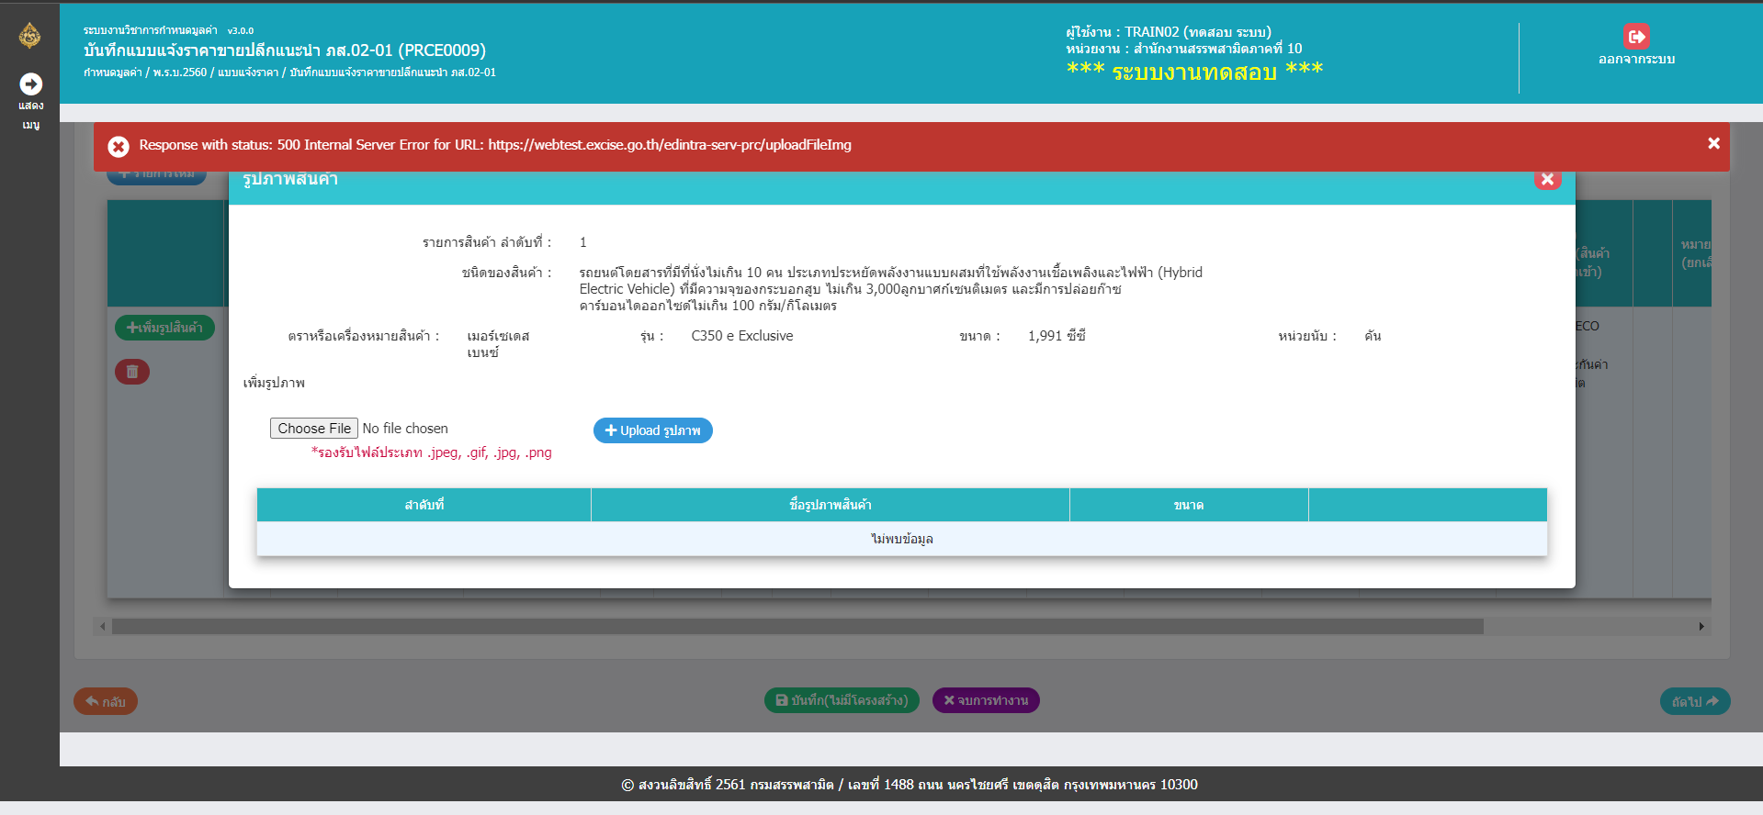

|  |  |  |  |  |
| --- | --- | --- | --- | --- |
| **Test Case ID :**  **Test Case Name :** | | | | |
| **Software Component :** | | | | |
| **Prerequisite :** | | | | |
| **Input Data / Test Data :** | | | | |
| **Expected Output  :** | | | | |
| **No.** | **Activity** | **Pass** | **Fail** | **Remark** |
| 20 | เลขที่ใส่ได้ในช่อง ปริมาณCO2 ไม่สอดคล้องกับความเป็นจริง เช่น สามารถใส่ 1000000000000 ได้ |  | ü |  |

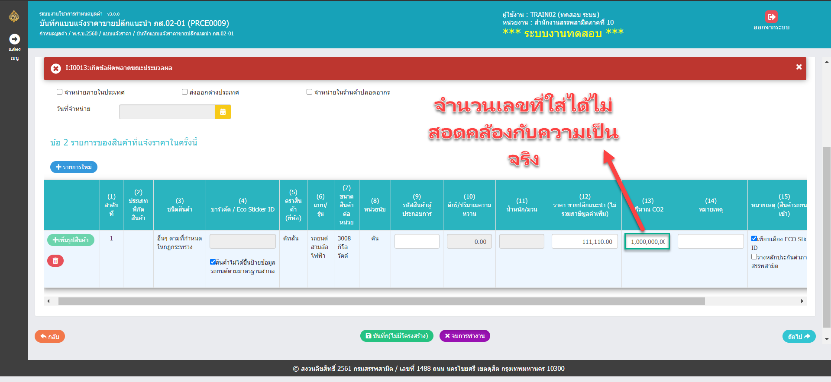

|  |  |  |  |  |
| --- | --- | --- | --- | --- |
| **Test Case ID :**  **Test Case Name :** | | | | |
| **Software Component :** | | | | |
| **Prerequisite :** | | | | |
| **Input Data / Test Data :** | | | | |
| **Expected Output  :** | | | | |
| **No.** | **Activity** | **Pass** | **Fail** | **Remark** |
| 21 | เลือก กลุ่มสินค้าเป็น 0701 – รถจักรยานยนต์ เลือกมา 1 รายการ แต่ไม่สามารถบันทึกข้อมูลได้ |  | ü |  |

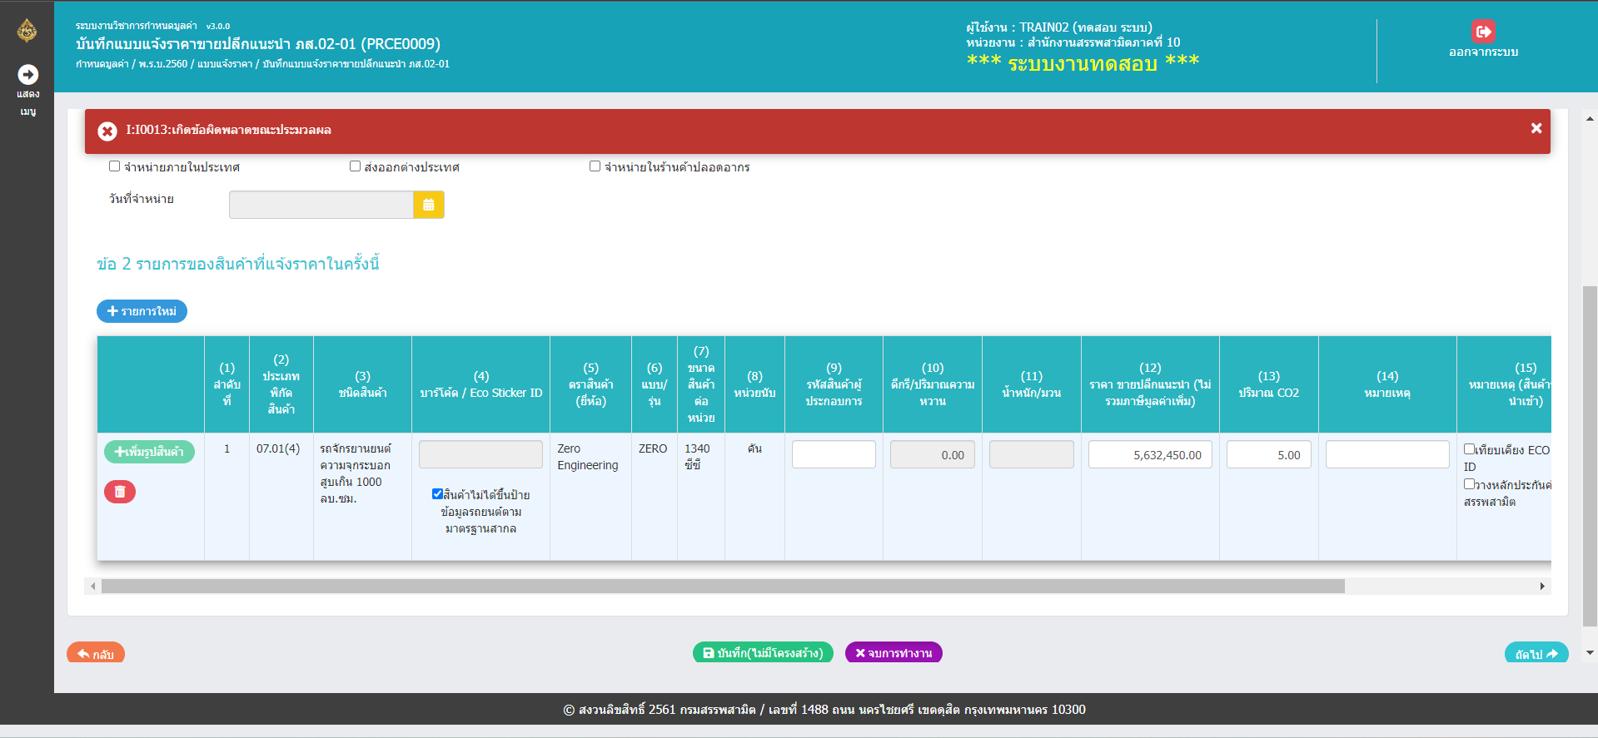

|  |  |  |  |  |
| --- | --- | --- | --- | --- |
| **Test Case ID :**  **Test Case Name :** | | | | |
| **Software Component :** | | | | |
| **Prerequisite :** | | | | |
| **Input Data / Test Data :** | | | | |
| **Expected Output  :** | | | | |
| **No.** | **Activity** | **Pass** | **Fail** | **Remark** |
| 22 | เลือก กลุ่มสินค้าเป็น 1301 - สุราแช่ หน้าตารางเลือกเรียงลับตาม ดีกรี ตารางไม่เรียงลำดับ ทั้งมากไปน้อย หรือ น้อยไปมาก |  | ü |  |

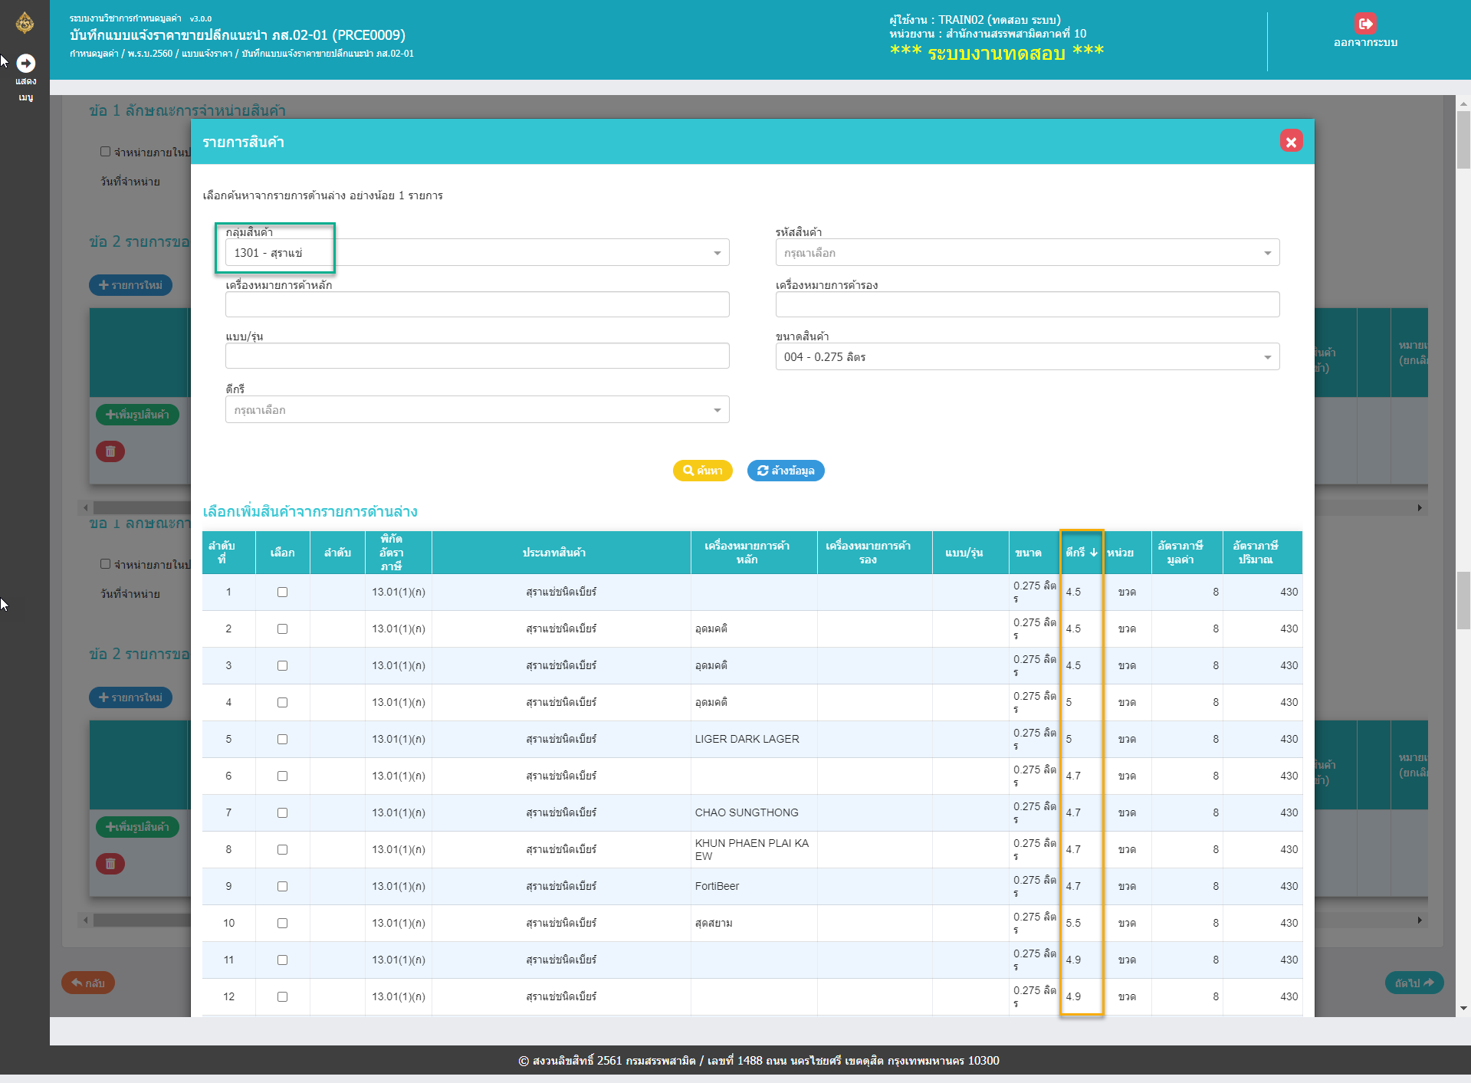

|  |  |  |  |  |
| --- | --- | --- | --- | --- |
| **Test Case ID :**  **Test Case Name :** | | | | |
| **Software Component :** | | | | |
| **Prerequisite :** | | | | |
| **Input Data / Test Data :** | | | | |
| **Expected Output  :** | | | | |
| **No.** | **Activity** | **Pass** | **Fail** | **Remark** |
| 23 | เลือก กลุ่มสินค้าเป็น 1304 – ยาสูบ ไม่มีกำหนดค่ามากสุด ที่ใส่ได้ในช่อง น้ำหนัก/มวน |  | ü |  |

